7.5.BIOLOGIJA 7R MIŠIĆI
ROK 14.5. do 17 sati
POGLEDAJ EDUVZIJU
PREPIŠI PLAN PLOČE
PROČITAJ UDŽBENIK
http://www.eduvizija.hr/portal/lekcija/8-razred-biologija-misici
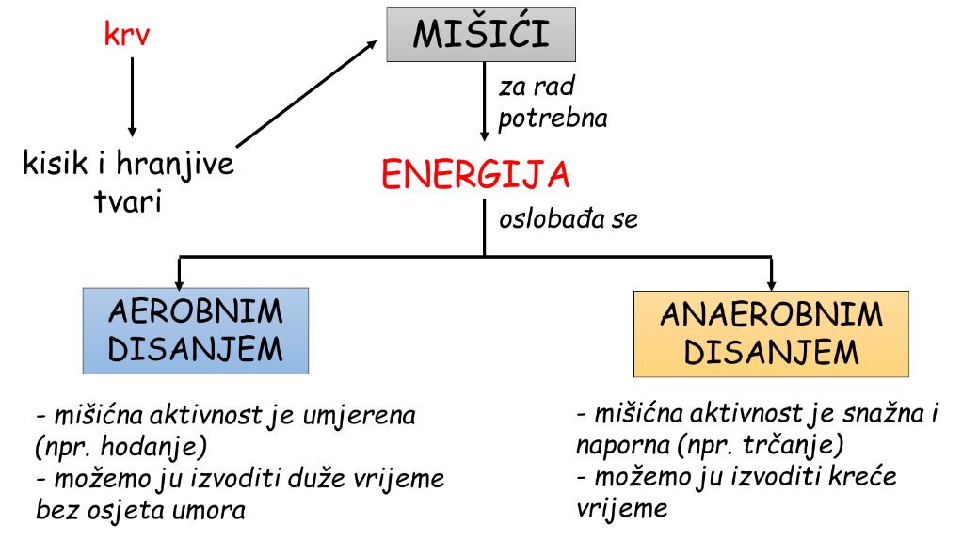

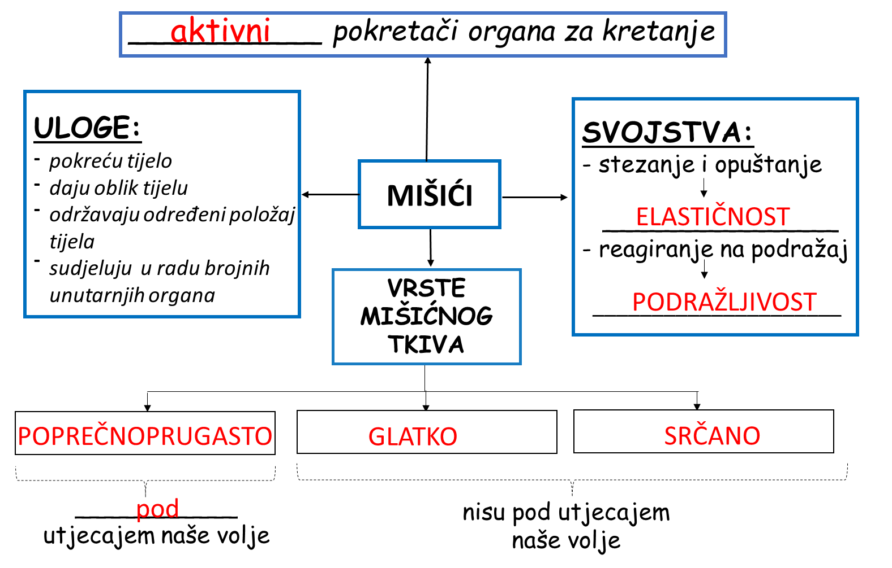

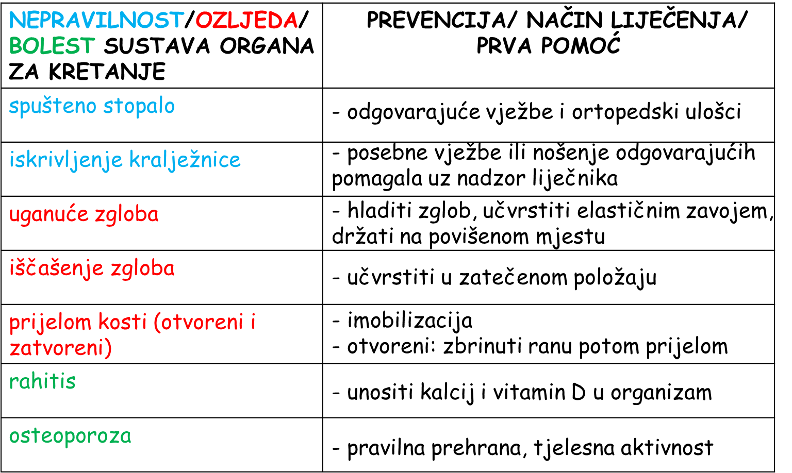
MENI ŠALJEŠ OVE ODGOVORE
U sljedećim zadacima zaokruži slovo T ako smatraš da je tvrdnja točna ili slovo N ako smatraš da tvrdnja nije točna.

a. Kosti su preteške jer sadrže spužvasto koštano tkivo. T – N
b. Hrskavica oblaže rubove kosti. T – N
c. Krvne žile iz kosti odnose štetne tvari. T – N
d. Kosti su mrtve tvorevine. T – N

Zaokruži što je od navedenog potrebno za pravilan rast kostiju i mišića.
- zdrava prehrana
- dugi intenzivni treninzi
- pravilno držanje
- pušenje
- boravak u zatvorenom
- redovita tjelesna aktivnost

Pojmove u lijevom stupcu poveži s njihovim opisom u desnom stupcu. Slovo ispred pojma upiši ispred opisa.

- osteoporoza ____ stavljanje ozlijeđenog dijela tijela u
nepokretan položaj
- rahitis ____ nastaje zbog istezanja ili pucanja ligamenta

- imobilizacija ____ nedostatak kalcija ili vitamina D kod djece
u razvoju
- uganuće zgloba ____ ubrzano smanjenje koštanog tkiva

- iščašenje zgloba ____ „iskakanje“ kosti iz zgloba

Odgovori na pitanja.

- Navedi tri vrste mišićnog tkiva.
_______________________________________________________

- Kako nazivamo svojstvo mišića da se steže i opušta?
_______________________________________________________

- Kako nazivamo sustav organa koji upravlja radom mišića?
_______________________________________________________

- Navedi uloge mišića.

ZADATCI ZA UČENIKA UZ PRILAGODBU
PREPIŠI PLAN PLOČE
ODGOVORI NA OVA PITANJA
Zaokruži što je od navedenog potrebno za pravilan rast kostiju i mišića.
- zdrava prehrana
- dugi intenzivni treninzi
- pravilno držanje
- pušenje
- boravak u zatvorenom
- redovita tjelesna aktivnost

Pojmove u lijevom stupcu poveži s njihovim opisom u desnom stupcu. Slovo ispred pojma upiši ispred opisa.

- osteoporoza ____ stavljanje ozlijeđenog dijela tijela u
nepokretan položaj
- rahitis ____ nastaje zbog istezanja ili pucanja ligamenta

- imobilizacija ____ nedostatak kalcija ili vitamina D kod djece
u razvoju
- uganuće zgloba ____ ubrzano smanjenje koštanog tkiva

- iščašenje zgloba ____ „iskakanje“ kosti iz zgloba

Odgovori na pitanja.

- Navedi tri vrste mišićnog tkiva.
_______________________________________________________

- Kako nazivamo svojstvo mišića da se steže i opušta?
_______________________________________________________

- Kako nazivamo sustav organa koji upravlja radom mišića?
_______________________________________________________

Navedi uloge mišića

